淄博市投资促进局
2020年政府信息公开工作年度报告

本报告是根据《国务院办公厅政府信息与政务公开办公室关于政府信息公开工作年度报告有关事项的通知》(国办公开办函〔2019〕60号)要求，由淄博市投资促进局编制的2020年政府信息公开工作年度报告。本报告内容分为六部分，所列数据的统计期限自2020年1月1日起，至2020年12月31日止。如对本报告有任何疑问，请联系淄博市投资促进局政府信息公开工作领导小组办公室（地址：淄博市张店区柳泉路312号，邮编：255000，电话：2777902，邮箱：zb2777902@zb.shandong.cn）。
一、总体情况
2020年，淄博市投资促进局认真学习贯彻《中华人民共和国政府信息公开条例》、《国务院办公厅政府信息与政务公开办公室关于政府信息公开工作年度报告有关事项的通知》、《山东省政府信息公开办法》和中央、省、市政府信息公开工作相关文件、会议精神，持续规范和提升本部门政府信息公开工作。
主动公开政府信息的形式及更新情况：
1、淄博市投资促进网（http://invest.zibo.gov.cn/）共计更新概况类和政务动态类信息458条，2、淄博市人民政府网站（http://www.zibo.gov.cn/）共计更新105条，3、政务新媒体（“投资淄博微博”、“投资淄博”微信公众号和“淄博招商”头条号）共计更新651条，4、各类新闻媒体共计刊发30余条。
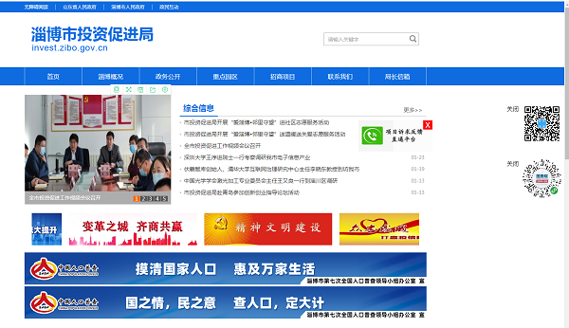
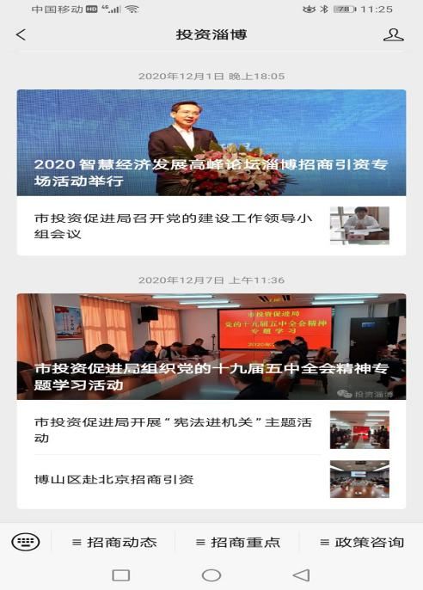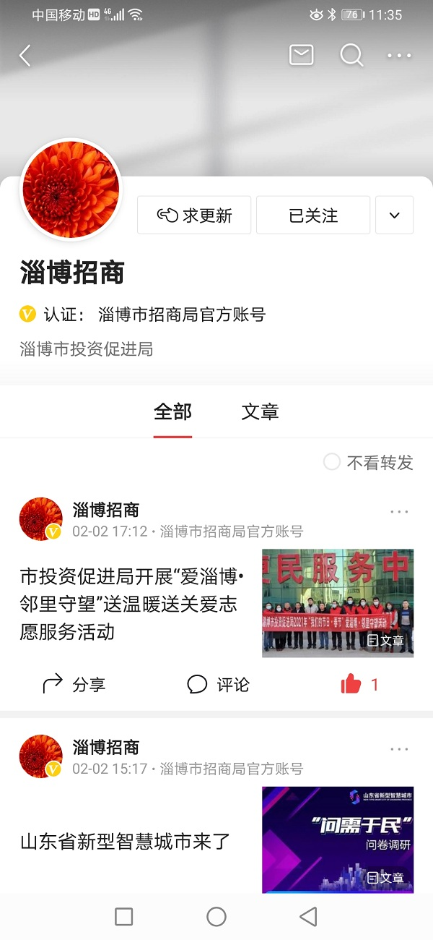
建议和提案办理情况：2020年，我局收到市人大代表建议4件，收到市政协委员提案2件，办复率、满意率均达到100%，答复全文已在网站公开发布。
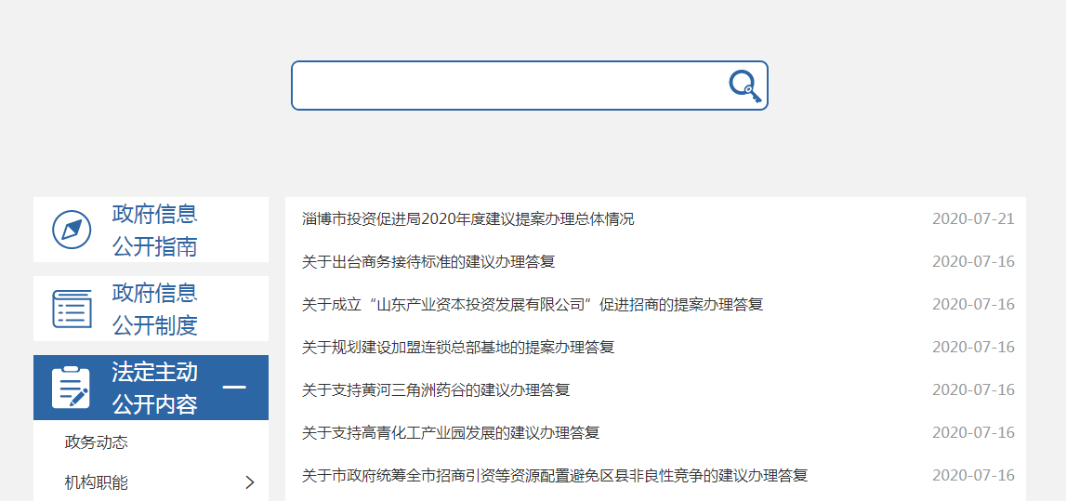
依申请公开政府信息情况：2020年，我局共收到和办理邮寄方式、网上依申请公开事项各1件，均按照规范流程答复，在规定时间内办结。
政府信息管理情况：严格落实政府信息公开审查流程，严格保密审查，确保公开信息的准确性、权威性、安全性、完整性和时效性。进一步明确了各科室信息公开工作责任，保证各科室、局属单位及时报送更新信息。
发布解读、回应社会关切以及互动交流情况：2020年，我局局长信箱共收到网络留言6次，均按照规范流程答复，在规定时间内办结。
平台建设情况：我局在不断巩固网站和政务新媒体两类政务公开主阵地的同时，持续加大工作力度，努力开拓新平台，不断畅通新渠道。11月18日，市投资促进局成功上线“齐点·淄博”APP，开通齐点号并同步推送全市招商引资领域重点工作动态、招商资源信息等内容，方便社会公众更加及时、更加便捷、更加精准地了解全市招商引资工作开展情况。齐点号处于试运行阶段，2020年共发布信息15条。
政府信息公开的收费及减免情况：2020年，我局无公开的收费及减免事项。
因政府信息公开申请行政复议、行政诉讼的情况：2020年，我局未发生针对本单位政府信息公开的行政复议申请和行政诉讼案件。
组织监督保障情况：我局高度重视政务公开工作，及时调整并公布本部门政府信息公开工作领导小组。在成立以局长任组长、分管局长任副组长、各科室负责人为组员的政府信息公开工作领导小组的基础上，根据本部门人事变动情况，分别在3月份和11月份及时调整小组成员，保证该项工作组织领导有力，业务有序衔接开展。
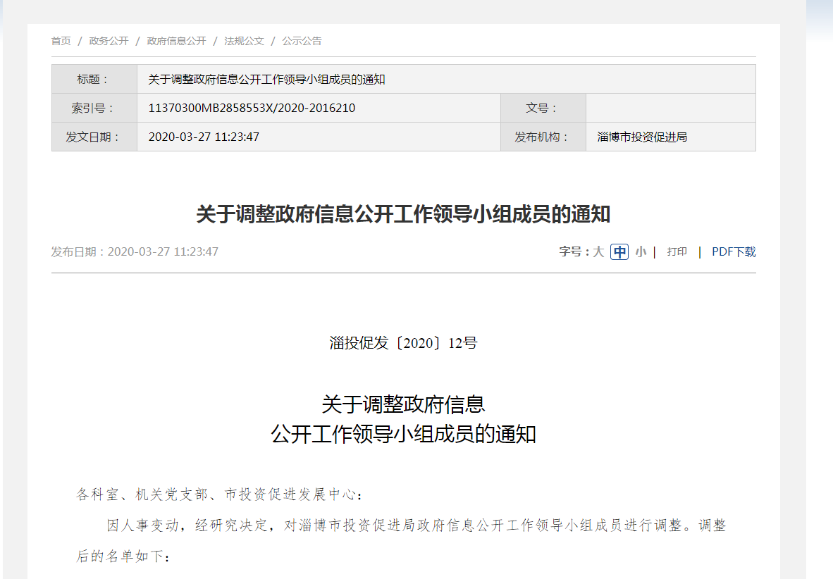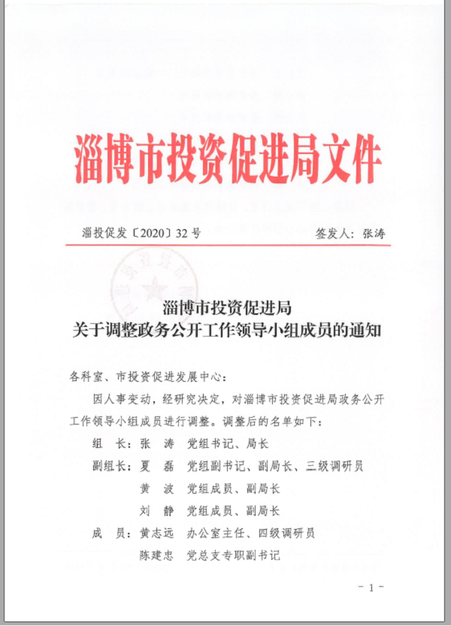
配备兼职人员2人，协调解决政府信息公开过程中的问题，整合网站、新媒体、新闻等力量，实现政府信息发布、依申请公开受理、政府信息咨询、信息保密审查等工作统一规范进行。同时，加强政府信息公开工作制度建设，编制了淄博市投资促进局信息公开指南及目录，根据《中华人民共和国政府信息公开条例》，重新调整规范了市投资促进局主动公开制度、依申请公开制度等相关制度。
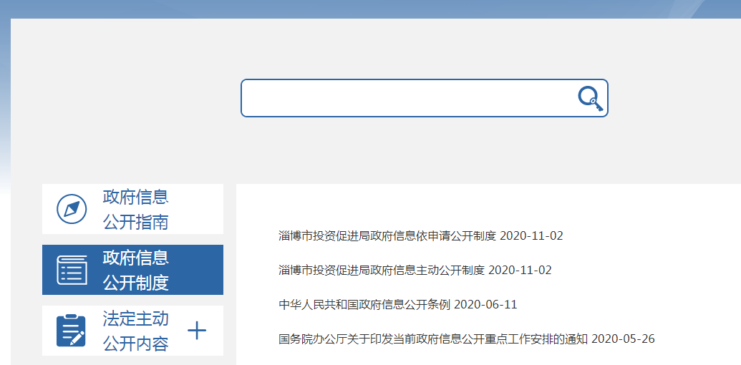
二、主动公开政府信息情况
第二十条第（一）项
信息内容 | 本年新制作数量 | 本年新  公开数量 | 对外公开  总数量
规章 | 0 | 0 | 0
规范性文件 | 0 | 0 | 0
第二十条第（五）项
信息内容 | 上一年项目数量 | 本年增/减 | 处理决定数量
行政许可 | 0 | 0 | 0
其他对外管理服务事项 | 0 | 0 | 0
第二十条第（六）项
信息内容 | 上一年项目数量 | 本年增/减 | 处理决定数量
行政处罚 | 0 | 0 | 0
行政强制 | 0 | 0 | 0
第二十条第（八）项
信息内容 | 上一年项目数量 | 本年增/减
行政事业性收费 | 0 | 0
第二十条第（九）项
信息内容 | 采购项目数量 | 采购总金额
政府集中采购 | 18 | 37.79万元
三、收到和处理政府信息公开申请情况
（本列数据的勾稽关系为：第一项加第二项之和，等于第三项加第四项之和） |  |  | 申请人情况
 |  |  | 自然人 | 法人或其他组织 |  |  |  |  | 总计
 |  |  |  | 商业企业 | 科研机构 | 社会公益组织 | 法律服务机构 | 其他
一、本年新收政府信息公开申请数量 |  |  | 2 | 0 | 0 | 0 | 0 | 0 | 2
二、上年结转政府信息公开申请数量 |  |  | 0 | 0 | 0 | 0 | 0 | 0 | 0
三、本年度办理结果 | （一）予以公开 |  | 2 | 0 | 0 | 0 | 0 | 0 | 2
 | （二）部分公开（区分处理的，只计这一情形，不计其他情形） |  | 0 | 0 | 0 | 0 | 0 | 0 | 0
 | （三）不予公开 | 1．属于国家秘密 | 0 | 0 | 0 | 0 | 0 | 0 | 0
 |  | 2．其他法律行政法规禁止公开 | 0 | 0 | 0 | 0 | 0 | 0 | 0
 |  | 3．危及“三安全一稳定” | 0 | 0 | 0 | 0 | 0 | 0 | 0
 |  | 4．保护第三方合法权益 | 0 | 0 | 0 | 0 | 0 | 0 | 0
 |  | 5．属于三类内部事务信息 | 0 | 0 | 0 | 0 | 0 | 0 | 0
 |  | 6．属于四类过程性信息 | 0 | 0 | 0 | 0 | 0 | 0 | 0
 |  | 7．属于行政执法案卷 | 0 | 0 | 0 | 0 | 0 | 0 | 0
 |  | 8．属于行政查询事项 | 0 | 0 | 0 | 0 | 0 | 0 | 0
 | （四）无法提供 | 1．本机关不掌握相关政府信息 | 0 | 0 | 0 | 0 | 0 | 0 | 0
 |  | 2．没有现成信息需要另行制作 | 0 | 0 | 0 | 0 | 0 | 0 | 0
 |  | 3．补正后申请内容仍不明确 | 0 | 0 | 0 | 0 | 0 | 0 | 0
 | （五）不予处理 | 1．信访举报投诉类申请 | 0 | 0 | 0 | 0 | 0 | 0 | 0
 |  | 2．重复申请 | 0 | 0 | 0 | 0 | 0 | 0 | 0
 |  | 3．要求提供公开出版物 | 0 | 0 | 0 | 0 | 0 | 0 | 0
 |  | 4．无正当理由大量反复申请 | 0 | 0 | 0 | 0 | 0 | 0 | 0
 |  | 5．要求行政机关确认或重新出具已获取信息 | 0 | 0 | 0 | 0 | 0 | 0 | 0
 | （六）其他处理 |  | 0 | 0 | 0 | 0 | 0 | 0 | 0
 | （七）总计 |  | 2 | 0 | 0 |  | 0 | 0 | 2
四、结转下年度继续办理 |  |  | 0 | 0 | 0 | 0 | 0 | 0 | 0
四、政府信息公开行政复议、行政诉讼情况
行政复议 |  |  |  |  | 行政诉讼
结果维持 | 结果纠正 | 其他结果 | 尚未审结 | 总计 | 未经复议直接起诉 |  |  |  |  | 复议后起诉
 |  |  |  |  | 结果维持 | 结果纠正 | 其他结果 | 尚未审结 | 总计 | 结果维持 | 结果纠正 | 其他结果 | 尚未审结 | 总计
0 | 0 | 0 | 0 | 0 | 0 | 0 | 0 | 0 | 0 | 0 | 0 | 0 | 0 | 0
五、存在的主要问题及改进情况
2020年，我局认真落实政府信息公开工作要求，相关工作保持平稳有序进行，取得了一定成效，但仍存在以下问题不足。
（一）存在的主要问题
1、从具体操作层面看，政府信息公开的开展不够扎实细致。
2、从培训推进层面看，政府信息公开的教育不够及时全面。
3、从宣传引导层面看，政府信息公开的服务不够特色鲜明。
（二）改进情况
我局将继续坚持以公开为常态、不公开为例外，重点从以下方面推进政府信息公开，擦亮政务服务品牌，持续优化营商环境。
1、突出做实做细，加强对政府信息公开个性化目录及相关内容的优化设置和更新管理。在抓好主动公开和依申请公开的基础上，努力丰富公开形式，不断扩大公开范围，做到非涉密政务信息依法、有序、及时公开。
2、突出与时俱进，加强对干部职工的教育培训。随着政府信息公开顶层设计的不断完善，适时传达学习各级文件要求和先进经验做法，参加政务公开主管部门组织的专题培训，借助各类平台载体的信息资源，提高全局人员的阳光意识和公开水平。
3、突出高效高质，加强对社会公众的宣传服务。结合投资促进部门职责，主动对接投资者需求，线上全面做好政府信息公开，线下灵活开展政策宣讲解读，接受社会监督，采纳企业诉求，让服务更加有温度，接地气。
六、其他需要报告的事项
无。

